Service d’urbanisme et d’environnement
259, rue L’Annonciation Sud
Rivière-Rouge QC J0T 1T0
Téléphone : 819 275-3202
Télécopieur : 819 275-1318
urbanisme@riviere-rouge.ca
Type de demande À L’USAGE DE LA VILLE
AGRANDISSEMENT RÉSIDENTIEL N°
SOLARIUM/
VERRIÈRE/ Matricule
PORTIQUE/ reçu le
ANNEXE 3 SAISONS

Projet
☐ Agrandissement | Travaux visant à augmenter la superficie d'un usage principal sur un terrain, la superficie de plancher ou le volume d'un bâtiment ou d'une construction.
☐ Verrière | Bâtiment ou partie d’un bâtiment, composé de grandes surfaces vitrées. Les verrières sont chauffées et conçues pour être utilisées tout au long de l’année.
☐ Solarium | Pièce contiguë au bâtiment principal et dont les murs sont essentiellement composés d’un matériau translucide, établi en saillie à l’extérieur d’une maison. La superficie de plancher de cette construction, faisant partie du bâtiment principal, est prise en compte dans la superficie du bâtiment.
☐ Portique, vestibule | Pièce d'entrée d'un édifice, d'un appartement, fermée de murs permanents et faisant partie intégrante du bâtiment principal.
☐ Annexe 3 saisons | Pièce contiguë au bâtiment principal et considérée comme en faisant partie, sans système de chauffage, non utilisé l’hiver et séparé du bâtiment principal par un mur plein, avec ou sans porte.

Documents à fournir avec la demande
☐Implantation dessinée sur votre plan de propriété existant, s’il est à jour. Sinon, un certificat d’implantation préparé par un professionnel (original);
☐Plans détaillés à l’échelle du bâtiment (Voir exemple en annexe). Si vous n’êtes pas habitué ou n’avez pas de logiciel approprié, il est fortement recommandé d’embaucher un professionnel.
(Dans le cas d’une résidence multifamiliale, ces plans doivent être signés et scellés par un technologue, un architecte ou un ingénieur. Dans le cas d’un bâtiment excédant deux étages et 300 m² de superficie de plancher, les plans doivent obligatoirement être signés et scellés par un architecte.);
☐Localisation de la fosse septique et du champ d’épuration, dessiné sur le plan de propriété;
☐Plan des fermes de toit préfabriquées ou ☐ Détail de la structure des fermes de toit (Voir exemple en annexe);
☐Coupe de mur (Voir exemple en annexe);
☐Le paiement de la demande (55.00$ + 1.00$ du mètre carré);
☐Procuration écrite du propriétaire, si le demandeur n’est pas le propriétaire.

Emplacement des travaux
Adresse : OU Cadastre :
Identification
Propriétaire Demandeur (si différent du propriétaire seulement)
Nom : Nom :
Adresse postale : Adresse postale :
Ville : Ville :
Code postal : Code postal:
Téléphone : Téléphone:
Téléphone : Téléphone :
Courriel : Courriel :

Travaux
Date prévue du début des travaux : Date prévue de la fin des travaux : Valeur des travaux : (estimation des matériaux et de la main d’œuvre)

☐ Autoconstruction
OU
☐ Entrepreneur
Nom de la compagnie: Téléphone :
Nom du responsable : Cellulaire :
Adresse : Télécopieur :
Ville : N° de RBQ :
Code postal : N° de NEQ :
Courriel:

Description des travaux

Caractéristiques
Nombre de chambres : | Avant les travaux : Après les travaux :
Type de fondation : | ☐Béton coulé ☐ Pilotis ☐ Blocs ☐Autre, précisez :
Type(s) de revêtement(s) de plancher : | Sous-sol :  Rez-de-Chaussée :  1er étage :  2e étage :
Revêtement extérieur :
Couleur du revêtement extérieur:
Type de toiture : | ☐Plate ☐Standard (2 versants) ☐4 versants ☐Autre, précisez :
Revêtement de toiture : | ☐Bardeaux d’asphalte ☐Tôle prépeinte en usine ☐Autre, précisez :

Veuillez prendre note que le fait de compléter la présente demande, ne vous autorise pas à débuter les travaux. Vous devez attendre l’émission du permis ou certificat avant d’entreprendre quelque travail que ce soit. Considérant que la Ville de Rivière-Rouge ne procèdera à l’étude de la demande que lorsqu’elle aura TOUS les documents requis en sa possession, vous devez fournir les documents nécessaires ci-haut mentionnés le plus tôt possible afin d’éviter tout délai dans la réalisation de vos travaux.

Le permis ou le certificat demandé est émis dans un délai qui varie généralement de 2 à 4 semaines suivant la réception de la demande, incluant tous les plans et documents requis. Cependant, le délai peut être de 4 à 8 semaines en période d’achalandage.

Merci de votre collaboration!

Signature du demandeur : Date :

Annexe

Exemples :
Plan détaillé et à l’échelle du bâtiment (4 faces et aménagement intérieur avant et après les travaux)

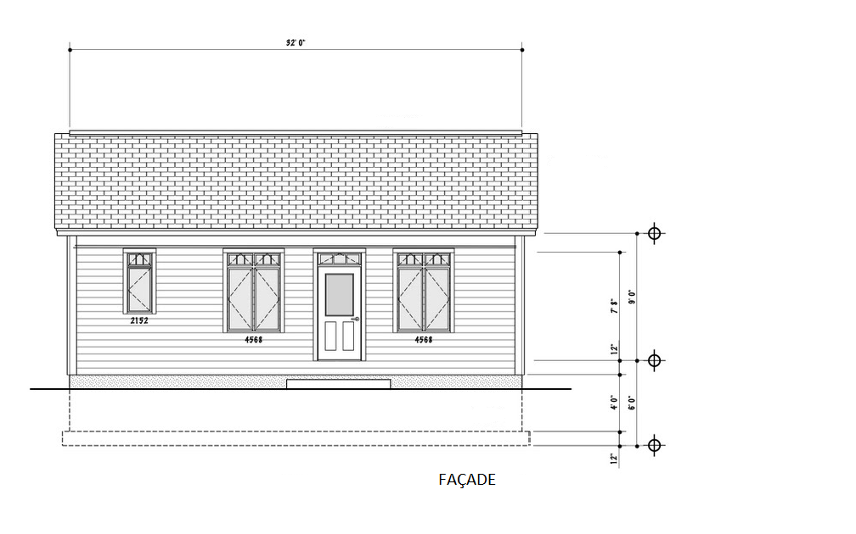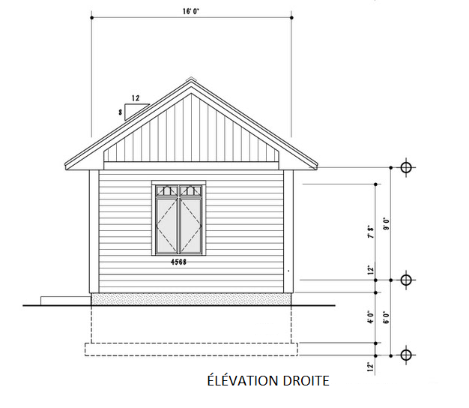

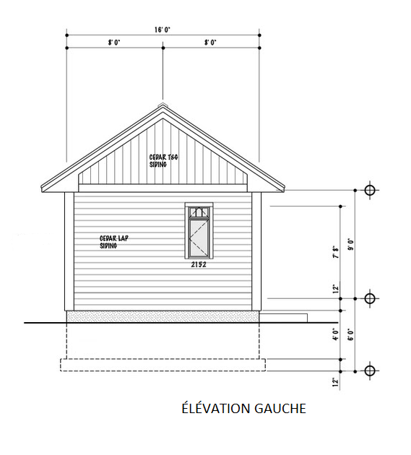

AVANT APRES
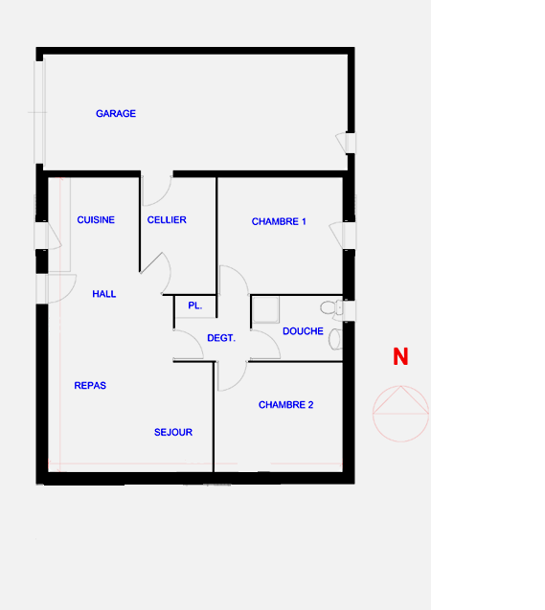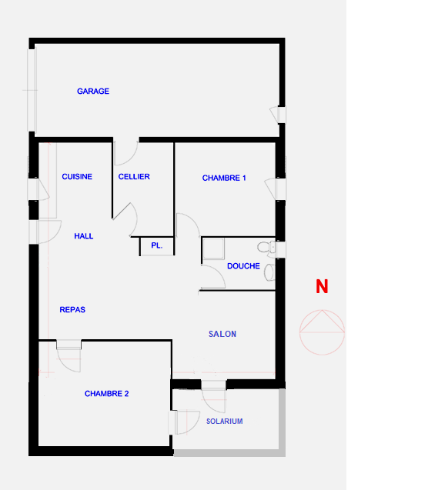

Détail de la structure (Fermes de toit)

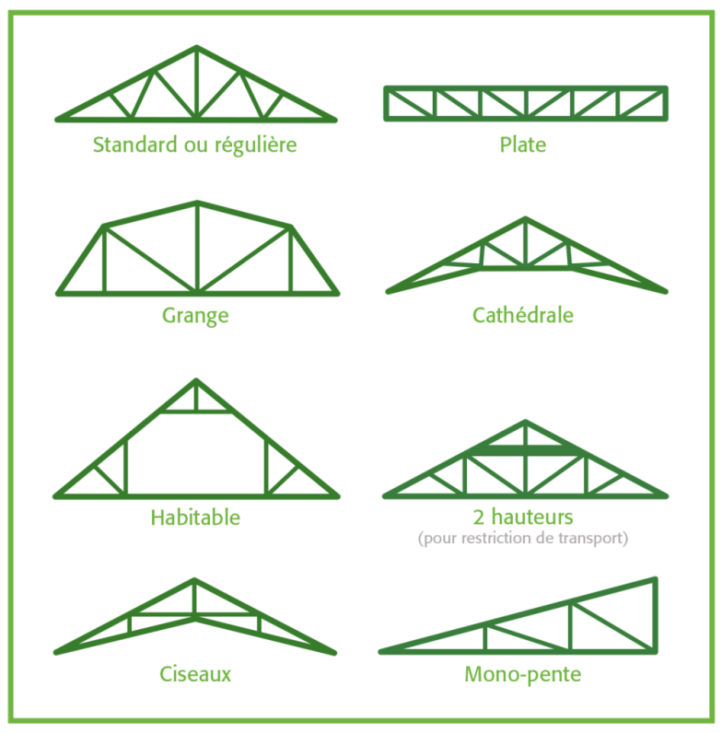

Coupe de mur

Exemple d’informations à soumettre :

Toit (Isolation minimale R-41) :
- Revêtement de toiture (Bardeaux d’asphalte, tôle prépeinte, etc.)
- Membrane de départ 3pi
Vous devez détailler les éléments de structure.
- Contre-plaqué ⅝
- Fermes de toit au 16po ou 24po
- Pare-vapeur
- Forence
- Finition intérieure (Gypse, bois, etc.)

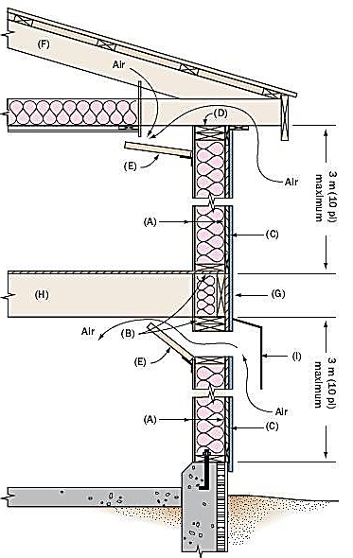
Mur (isolation minimale R-24.5) :
- Finition extérieure (Canexel, vinyle, bois, etc.)
- Forence
- Pare-air «tyvek»
- Montants : 2x6 au 12po, 16po ou 24po
- Isolation (à préciser)
- Pare-vapeur
- Forence
- Finition intérieure (Gypse, bois, etc.)

Fondation (isolation minimale R-17) :
- Membrane d’étanchéité
- Béton coulé 8po ou 10po ou blocs
- Isolation
- Montants : 2x4, 2x3 ou 2x6 au 12po, 16po ou 24po
- Pare-vapeur
- Forence
- Finition intérieure (Gypse, bois, etc.)

Dalle de fondation (isolation minimale R-10) :
- Dalle
- Polyéthylène
- Isolant rigide
- Pierre nette ¾po
- Drain français au pourtour de la fondation

Version mise à jour, mai 2018

